软件工程课程设计
项目计划书

「银龄伴诊」—— 老年人就医陪诊与用药协同管理平台

课程名称：软件工程课程设计
团队人数：4人
技术栈：Vue3 + Element Plus + Spring Boot + MySQL + MyBatis-Plus
项目周期：17周

目 录
一、项目概述
1.1 项目背景
1.2 项目愿景
1.3 目标用户
二、团队分工
2.1 角色定义
2.2 协作规则
三、技术栈选型
四、迭代规划总览
五、迭代一：需求分析与系统架构（第1–4周）
六、迭代二：核心功能开发 — 用户与订单模块（第5–7周）
七、迭代三：核心功能开发 — 陪诊执行与用药管理（第8–12周）
八、迭代四：中期评审改进 + 管理后台（第13周）
九、迭代五：管理后台 + 数据统计 + 系统完善（第14–16周）
十、迭代六：最终答辩准备（第17周）
十一、甘特图
十二、风险管理与预案
十三、交付物清单

一、项目概述
1.1 项目背景
随着我国老龄化进程加速，60岁以上老年人口已超过2.8亿。其中大量独居或空巢老人面临"就医难"问题：记不清药名和吃法、挂号后找不到科室、无人陪检、听不懂医嘱就忘了。与此同时，子女因异地工作无法每次都陪诊，陪诊服务依赖微信群接单，无凭证、无评价、无保障。
本项目旨在打造一个面向老年群体的就医陪诊与用药协同管理平台，通过数字化手段连接老人、家属、陪诊员三方，解决"老人不会用手机"这一核心痛点，让不会用手机的老人也能有人陪着把病看好。
1.2 项目愿景
让不会用手机的老人，也能有人陪着把病看好。
1.3 目标用户
角色 | 画像 | 核心痛点
老年患者（60+） | 独居或空巢，智能机只会接电话，记不清药名和吃法，医院科室分不清 | 忘吃药、吃错药；挂号后找不到科室；没人陪检；听不懂医嘱就忘了
子女/家属（异地居多） | 30–45岁上班族，在外地工作，只能远程操心 | 不知道父母有没有按时吃药；请假难，没法每次都陪诊；想了解每次就诊结果
陪诊员/社区志愿者 | 医院周边从业者或社区志愿者，需要接单、排班、结算 | 订单靠微信群抢，无凭证、无评价、无保险、纠纷多
平台管理员（社区/运营） | 社区卫生服务中心或项目组运营人员 | 需要审核陪诊员资质、处理投诉、统计数据

二、团队分工
2.1 角色定义
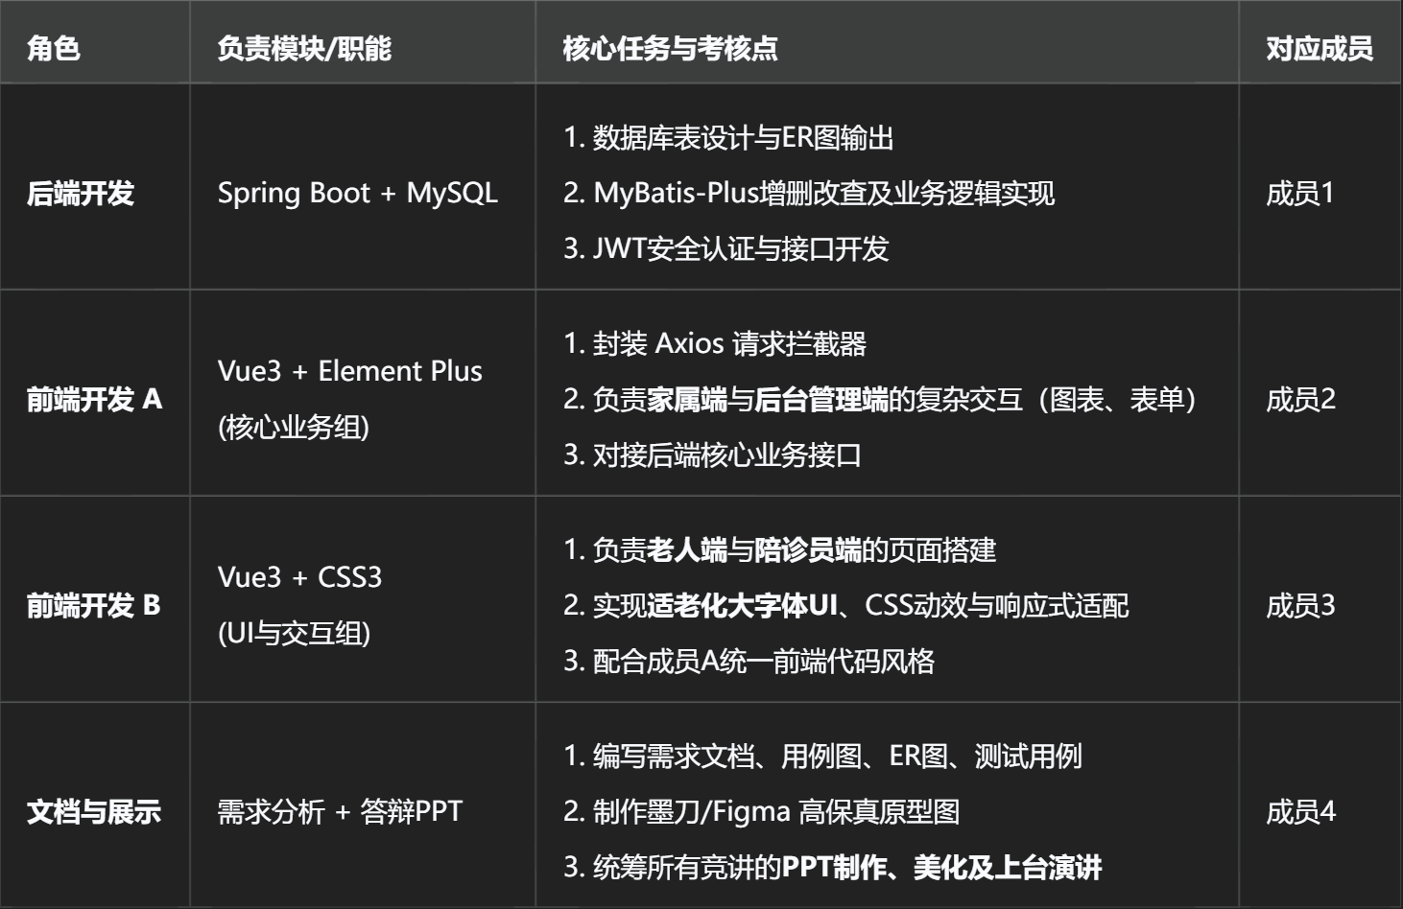
2.2 协作规则
约定项 | 具体规则
每天站会 | 每晚 22:00 群内 3 句话：今天做了什么 / 遇到什么问题 / 明天计划做什么
Git 分支 | main（保护分支）← develop ← 个人 feature/xxx，每周五合并到 develop
接口联调 | B/D 先出接口文档（Mock 数据），A/C 再用 Mock 数据开发前端，不等后端写完
文档轮值 | 每次竞讲 PPT 由 D 主笔，但每人必须提供自己模块的截图和说明
代码规范 | 前端 ESLint + Prettier；后端 Alibaba Java 规范插件，不通过不许提交

三、技术栈选型
层次 | 技术选型 | 说明
前端框架 | Vue 3 + Vite | <script setup> 语法
UI 组件 | Element Plus | 表单、表格、弹窗、消息提示
前端路由 | Vue Router 4 | 多角色路由守卫
状态管理 | Pinia | 用户登录态、角色权限
HTTP 客户端 | Axios | 统一拦截、Token 携带
后端框架 | Spring Boot 3.x | JDK 17+
持久层 | MyBatis-Plus 3.5+ | 代码生成器 + 分页插件
数据库 | MySQL 8.0 | 外键关联 + 索引优化
安全认证 | Spring Security + JWT | Token 登录、角色鉴权
构建工具 | Maven | 依赖管理
版本控制 | Git + Gitee/GitHub | 每天提交
接口文档 | Knife4j / Swagger | 前后端联调必备

四、迭代规划总览
整个17周课程分为6个迭代，其中第4、7、12、13、16、17周为竞讲交付节点（以黄色标记）。
迭代 | 周次范围 | 主题 | 竞讲周
迭代一 | 第1–4周 | 需求分析与系统架构 | 第4周
迭代二 | 第5–7周 | 核心功能开发 — 用户与订单模块 | 第7周
迭代三 | 第8–12周 | 核心功能开发 — 陪诊执行与用药管理 | 第12周
迭代四 | 第13周 | 中期评审改进 + 管理后台 | 第13周
迭代五 | 第14–16周 | 管理后台 + 数据统计 + 系统完善 | 第16周
迭代六 | 第17周 | 最终答辩准备 | 第17周

五、迭代一：需求分析与系统架构（第1–4周）
【第4周竞讲交付物】需求规格说明书 + 用例图 + 系统架构图 + 数据库ER图 + 原型图
周次 | A（前端） | B（后端） | C（UI/测试） | D（DB/管理）
第1周 | 搭建 Vue3 + Vite + Element Plus 项目骨架 | 搭建 Spring Boot + MyBatis-Plus 项目骨架 | 画老人端/家属端低保真原型（墨刀） | 建 Git 仓库、写 Readme、制定提交规范
第2周 | 熟悉 Element Plus 组件库，搭建登录/注册页框架 | 设计数据库表结构（用户、订单、药品、评价） | 画陪诊员端/管理员端原型 | 输出 ER 图（Draw.io），编写数据字典
第3周 | 搭建前端路由 + 角色权限守卫框架 | 用 MyBatis-Plus Generator 生成实体类 + Mapper | 输出《需求规格说明书》初稿 | 整理接口需求清单（Swagger/Knife4j 配置）
第4周 | 完成前端基础布局（侧边栏、顶栏、布局组件） | 实现用户登录/注册接口 + JWT 认证 | 整理用例图、活动图，排版文档 | 制作答辩PPT + 整合所有交付物上传平台

技术准备：PlantUML、StarUML / Draw.io、Git、IDEA、Navicat

六、迭代二：核心功能开发 — 用户与订单模块（第5–7周）
【第7周竞讲交付物】可运行的 v1.0 系统（用户注册登录 + 陪诊订单创建/接单）+ 接口文档 + 测试报告
周次 | A（前端） | B（后端） | C（UI/测试） | D（DB/管理）
第5周 | 开发"家属端"：下单页面（选医院、科室、时间） | 开发订单 CRUD 接口 + 分页查询 | 对登录/注册做功能测试，提 Bug | 编写《接口文档》v1（Knife4j 导出）
第6周 | 开发"陪诊员端"：订单列表、接单/拒单操作 | 开发接单逻辑 + 订单状态机（待接→已接→进行中→完成） | 对下单流程做端到端测试 | 管理 Git 分支合并，代码 Review
第7周 | 联调订单模块，修复 UI 问题 | 实现订单状态变更接口 + 事务控制 | 输出测试报告 + 录制演示视频 | 制作答辩PPT + 整合交付物

技术难点：JWT 多角色鉴权、陪诊订单状态机（待接单→已接单→服务中→已完成→已评价）

七、迭代三：核心功能开发 — 陪诊执行与用药管理（第8–12周）
【第12周竞讲交付物】可运行的 v2.0 系统（陪诊打卡 + 用药提醒 + 评价系统）+ 测试报告 + 用户手册
周次 | A（前端） | B（后端） | C（UI/测试） | D（DB/管理）
第8周 | 开发"陪诊员端"：陪诊打卡页面（GPS定位模拟） | 开发打卡接口 + 陪诊轨迹记录表 | 对订单模块做回归测试 | 数据库新增打卡表、用药计划表
第9周 | 开发"家属端"：实时查看陪诊进度（状态时间线） | 开发用药计划 CRUD + 提醒推送逻辑 | 画用药管理页面原型 | 编写《用户手册》初稿
第10周 | 开发"用药管理"页面（药品录入、服药日历） | 开发评价/投诉接口 + 评分统计 | 对新模块做功能测试 | 接口文档更新 v2
第11周 | 联调陪诊执行 + 用药模块，优化 UI 交互 | 优化慢查询（加索引）、写单元测试 | 编写测试用例 + 性能测试（JMeter） | 整理中期项目总结报告
第12周 | 修复本轮 Bug，优化加载体验 | 完善异常处理 + 日志记录（Logback） | 录制 v2.0 演示视频 | 制作答辩PPT + 整合交付物

技术亮点：适老化 UI（Element Plus 全局字号放大、高对比度配色、极简操作）

八、迭代四：中期评审改进 + 管理后台（第13周）
【第13周竞讲交付物】根据第12周老师评审意见的改进清单 + 管理后台 v1
这一周比较特殊，核心任务是消化第12周老师的评审意见，同时并行启动管理后台。
周次 | A（前端） | B（后端） | C（UI/测试） | D（DB/管理）
第13周 | 修复竞讲中老师指出的前端问题  开发"管理后台"：用户管理（审核陪诊员资质） | 修复竞讲中老师指出的后端问题  开发管理员接口：用户审核、封禁、数据统计 | 整理评审意见 → 转化为改进需求列表  对管理后台做测试 | 更新项目计划，调整后续排期  数据库新增管理员操作日志表

九、迭代五：管理后台 + 数据统计 + 系统完善（第14–16周）
【第16周竞讲交付物】可运行的 v3.0 完整系统 + 完整测试报告 + 用户手册 + 部署文档
周次 | A（前端） | B（后端） | C（UI/测试） | D（DB/管理）
第14周 | 开发管理后台：订单管理（查看所有订单、纠纷处理） | 开发数据统计接口（订单量、完成率、用户增长） | 全系统回归测试，提交 Bug 清单 | 编写《部署文档》（服务器环境、启动步骤）
第15周 | 开发数据可视化看板（ECharts 柱状图/饼图） | 开发 Excel 导出接口（订单数据导出） | 编写《用户手册》终稿 + 操作截图 | 协助部署到服务器（可选：阿里云学生机）
第16周 | 最终 UI 优化，统一风格，修复所有遗留 Bug | 代码重构、删除无用代码、加注释 | 输出最终测试报告 | 制作答辩PPT + 整合全部交付物

十、迭代六：最终答辩准备（第17周）
【交付物】最终版系统 + 完整项目文档 + 答辩PPT + 演示视频
周次 | A（前端） | B（后端） | C（UI/测试） | D（DB/管理）
第17周 | 确保前端无 Bug 运行  配合录制最终演示视频 | 确保后端服务稳定  准备技术亮点说明（JWT、事务、索引优化） | 主答辩人：讲解需求背景 + 系统演示  整理项目亮点与创新点 | 辅助答辩：讲解技术架构 + 回答提问  提交最终版全部文档到教学平台

十一、甘特图
以下甘特图展示了17周项目周期中各迭代任务的起止时间分布。黄色标记的周次（4、7、12、13、16、17）为竞讲交付节点。
任务 | W1 | W2 | W3 | W4 | W5 | W6 | W7 | W8 | W9 | W10 | W11 | W12 | W13 | W14 | W15 | W16 | W17
里程碑 |  |  |  | ★ |  |  | ★ |  |  |  |  | ★ | ★ |  |  | ★ | ★
迭代一：需求分析与系统架构 | █ | █ | █ | █
迭代二：用户与订单模块 |  |  |  |  | █ | █ | █
迭代三：陪诊执行与用药管理 |  |  |  |  |  |  |  | █ | █ | █ | █ | █
迭代四：中期评审改进+管理后台 |  |  |  |  |  |  |  |  |  |  |  |  | █
迭代五：管理后台+数据统计 |  |  |  |  |  |  |  |  |  |  |  |  |  | █ | █ | █
迭代六：最终答辩准备 |  |  |  |  |  |  |  |  |  |  |  |  |  |  |  |  | █

图例： ■ 正常任务区间 ★ 竞讲交付节点

十二、风险管理与预案
以下识别了项目可能面临的主要风险，并给出了对应的预防措施和应对方案。
风险编号 | 风险描述 | 风险等级 | 预防措施 | 应对方案
R1 | 选题范围过大，功能堆砌导致做不完 | 高 | 第一版砍掉在线支付、地图导航、IM聊天，列为二期规划 | 若进度落后，优先保证核心流程（下单→接单→完成）可用，次要功能降级为静态页面
R2 | 团队成员进度不均衡，出现"拖后腿"现象 | 高 | 每天站会同步进度；每周五合并代码到 develop；代码 Review | 进度落后成员转做文档/测试工作；核心编码由进度快的成员兜底
R3 | 前后端接口联调困难，字段不一致 | 中 | B/D 先出接口文档（Mock 数据），A/C 用 Mock 开发 | 建立接口变更通知群，接口变更必须提前在群内通知前端
R4 | JWT 多角色鉴权出现越权漏洞 | 中 | 统一使用 @PreAuthorize 注解；编写权限测试用例 | 引入接口级权限测试，覆盖所有角色组合的越权场景
R5 | 数据库设计不合理导致后期大量改表 | 中 | 迭代一阶段充分讨论 ER 图；使用 MyBatis-Plus 代码生成器 | 使用 Flyway 做数据库版本管理，支持增量迁移
R6 | 竞讲前演示环境不稳定 | 中 | 提前准备录屏视频作为备选；本地 Docker 一键部署 | 准备录屏 + 线上部署双备份；竞讲前 24 小时全链路演练
R7 | 老人适老化 UI 被评委质疑"太简单" | 低 | 用 el-config-provider 全局尺寸切换 + 一套简化路由，技术实现有据可查 | 强调"适老化是设计选择而非技术偷懒"，引用国家适老化改造政策
R8 | 数据造假被老师问穿 | 低 | 老人档案、药品字典、陪诊员数据各准备 30–200 条真实感 SQL 脚本 | 演示时不手输数据，用预灌脚本；数据覆盖多种边界场景

合规与隐私说明
不做诊断、不开药方：所有文案定位为"记录与提醒"，药品字典只给通用信息，明确免责声明。
隐私合规：健康数据属敏感个人信息，密码 BCrypt 加密、手机号脱敏展示、接口最小化返回、日志不打印身份证号。
范围控制：第一版砍掉在线支付（用"线上记账+线下结算"模拟）、砍掉地图导航（用文字地址+签到坐标）、砍掉 IM 聊天（用站内信）。

十三、交付物清单
交付阶段 | 交付物 | 责任人 | 截止时间
迭代一（W4） | 需求规格说明书、用例图、活动图、系统架构图、数据库ER图、原型图 | C 主笔，全员参与 | 第4周末
迭代二（W7） | 可运行 v1.0 系统、接口文档、测试报告、演示视频 | B/D 后端，A/C 前端 | 第7周末
迭代三（W12） | 可运行 v2.0 系统、测试报告、用户手册、演示视频 | 全员 | 第12周末
迭代四（W13） | 评审改进清单、管理后台 v1 | C 整理改进项，全员开发 | 第13周末
迭代五（W16） | v3.0 完整系统、完整测试报告、用户手册、部署文档 | 全员 | 第16周末
迭代六（W17） | 最终版系统、全部项目文档、答辩PPT、演示视频 | C 主答辩，D 辅助答辩 | 第17周末

十四、技术亮点总结
Spring Security + JWT + 自定义注解 @RequireRole：做接口级权限；老人账户默认只读，由家属代操作
MyBatis-Plus：QueryWrapper 动态查询、Page 分页插件、乐观锁 @Version 防陪诊员超卖接单、逻辑删除
Spring Task + Redis 分布式锁：每天 7:00 生成当日服药任务，每 30 分钟扫漏服并推送，避免重复执行
WebSocket / SSE：陪诊进度实时推给家属（Element Plus 的 ElNotification 弹提示）
Redis：验证码、字典缓存、接口限流（防止刷单）
Vue3 + Vite + Pinia + Vue Router：路由守卫按角色动态加载菜单；Axios 拦截器统一处理 token 过期无感刷新
Element Plus 适老化：el-config-provider 全局尺寸/字号切换 + 一套简化路由，答辩时现场切换"老人模式"
EasyExcel + Knife4j/Swagger：Excel 导出报表、接口文档自动生成
JUnit5 + Mockito + JMeter：单元测试 + 压测抢单接口（出对比表格即工作量证明）
Docker + docker-compose：一键起 MySQL/Redis/app，附 deploy.sh，演示零配置

十五、答辩"金句"参考
"我们做的不是又一个管理系统，而是替不会用手机的老人保留一个数字入口——所有复杂操作都由家属代完成。"
"技术上我们用乐观锁 + 状态机保证陪诊订单不可重单、不可回退，用定时任务 + 升级通知把漏服率从 X% 降到 Y%。"
"我们主动放弃了在线支付和 IM，因为在养老场景里信任建立比功能堆砌更重要，这两项已列入二期。"

